Измерение пространственно-временных характеристик среды, образующейся в столкновениях тяжелых ионов, с применением статистики Цаллиса
Недорезов Е.В.
студент
Московский государственный университет имени М.В.Ломоносова,
физический факультет, Москва, Россия
E–mail: nedorezov.ev19@physics.msu.ru 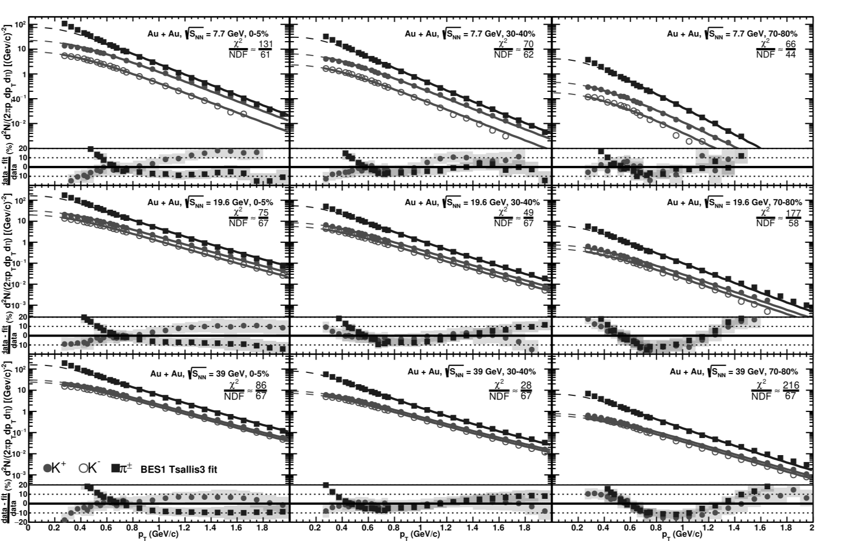

Одним из основных направлений исследований в физике высоких энергий является изучение фазового перехода адронная материя – сильновзаимодействующая кварк-глюонная плазма, который может наблюдаться в ультрарелятивистских столкновениях тяжёлых ионов [2, 6, 7, 8]. Этот переход происходит при высоких температурах и плотностях адронной материи и может быть представлен на фазовой диаграмме КХД в терминах температуры и барионного химического потенциала. Для низких значений химического потенциала вычисления КХД на решётке указывают на наличие плавного перехода – кроссовера. Для высоких значений химического потенциала расчёты КХД на решётке невозможны, поэтому используются эффективные модели, предсказывающие наличие критической точки, разделяющей кроссовер и фазовый переход первого рода.
Для изучения характеристик горячей среды применяются различные подходы. Один из них – фемтоскопия, основанная на анализе двухчастичных корреляций для определения пространственно-временных характеристик системы. Изначально интерферометрия была предложена Ханбери Брауном и Твиссом в астрофизике [10], а затем адаптирована для использования в физике частиц [4, 5, 9, 11]. Другой подход основан на применении статистических методов для извлечения термодинамических параметров среды из распределений конечных частиц по поперечному импульсу [1].
В этом исследовании мы проводим сравнительный анализ фемтоскопических объёмов и объёмов, полученных в модели с использованием статистики Цаллиса [3]. Это позволяет оценить размер файербола на этапе кинетического вымораживания, а также его зависимость от энергии и центральности столкновений. Мы наблюдаем, что при высоких энергиях объёмы существенно различаются, тогда как при низких энергиях результаты оказываются более согласованными. В дальнейшем эти результаты могут способствовать объединению двух методов и получению более полной картины эволюции файербола, образующегося в ультрарелятивистских столкновениях тяжёлых ионов.

Литература

- A. S. Parvan, Hadron transverse momentum distributions in the Tsallis statistics with escort probabilities, J. Phys. G: Nucl. Part. Phys. 2023, 50, 125002.
- B. B. Back et al. (PHOBOS Collab.), The PHOBOS perspective on discoveries at RHIC, Nucl. Phys. A 2005, 757, 28–101.
- C. Tsallis, Possible generalization of Boltzmann-Gibbs statistics, J. Statist. Phys. 1988, 52, 479–487.
- G. Goldhaber, S. Goldhaber, W. Lee, and A. Pais, Influence of Bose-Einstein Statistics on the Antiproton-Proton Annihilation Process, Phys. Rev. 1960, 120, 300.
- G. I. Kopylov, M. I. Podgoretsky, Correlations of identical particles emitted by highly excited nuclei, Sov. J. Nucl. Phys. 1972, 15, 219-223.
- I. Arsene et al. (BRAHMS Collab.), Quark gluon plasma and color glass condensate at RHIC? The perspective from the BRAHMS experiment, Nucl. Phys. A 2005, 757, 1–27.
- J. Adams et al. (STAR Collab.), Experimental and theoretical challenges in the search for the quark-gluon plasma: The STAR collaboration’s critical assessment of the evidence from RHIC collisions, Nucl. Phys. A 2005, 757, 102–183.
- K. Adcox et al. (PHENIX Collab.), Formation of dense partonic matter in relativistic nucleus-nucleus collisions at RHIC: Experimental evaluation by the PHENIX collaboration, Nucl. Phys. A 2005, 757, 184–283.
- M. Lisa, S. Pratt, R. Soltz and U. Wiedemann, Femtoscopy in Relativistic Heavy Ion Collisions: Two Decades of Progress, Ann. Rev. Nucl. Part. Sci. 2005, 55, 357-402.
- R. H. Brown and R. Q. Twiss, A Test of a New Type of Stellar Interferometer on Sirius, Nature 1956, 178, 1046–1048.
- R. Lednicky, V. L. Lyuboshits, Final State Interaction Effect on Pairing Correlations Between Particles with Small Relative Momenta, Sov. J. Nucl. Phys. 1982, 15, 770.

